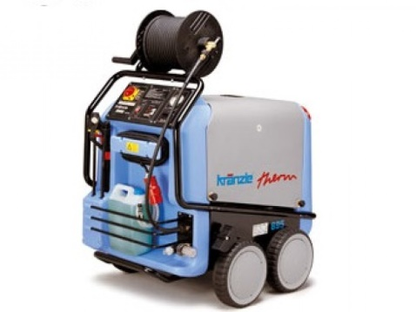



# Handleiding: Hogedrukreiniger max. 150 bar 400V,warm/koud

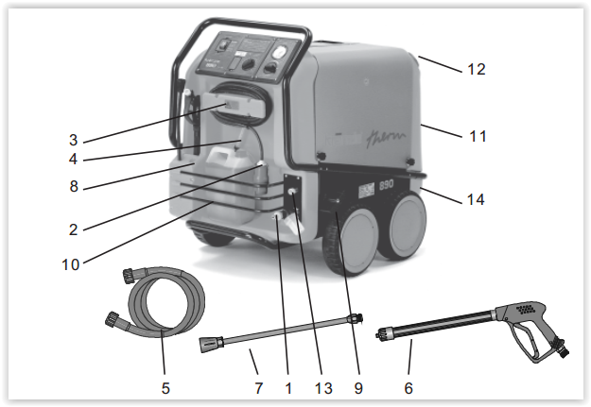

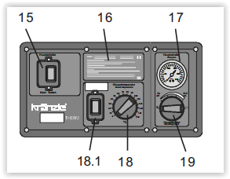1 toevoer wateraansluiting met filter 8 opbergvak voor pistool en straalpijp  
2 electrische aansluitleiding 9 parkeerrem  
3 opwikkelinrichting voor kabels 10 opbergvak voor accessoires  
4 aanzuigslang voor reinigingsmiddel 11 brandstoftank  
5 hogedrukslang 12 vulopening voor brandstof  
6 spuitpistool 13 hogedrukuitgang  
7 wisselstraalpijp 14 aftapplug brandstof

15 hoofdschakelaar (apparaat aan - uit) 18 thermostaat  
16 beknopte bedieningshandleiding 18.1(Brander aan- uit) Ontsteking  
17 manometer 19 doseerklep - reinigingsmiddel

**In gebruikname**

De Kränzle therm is uitgerust met een parkeerrem die voorkomt dat de reiniger op een ongelijke ondergrond wegrolt. Zet de rem altijd vast als u met de machine werkt.

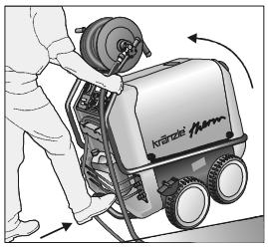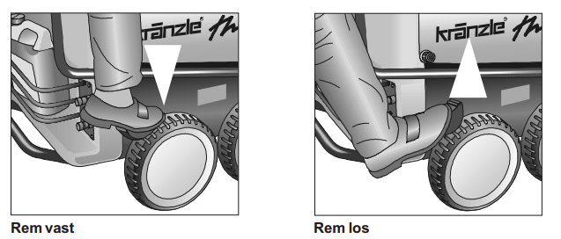

Om de richting te veranderen de hogedrukreiniger eerst licht kantelen door druk op de voetbeugel en gelijktijdig trekken aan de rijbeugel.

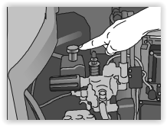

Controleer altijd eerst het oliepeil.

1. Schroef de hogedrukslang met het spuitpistool en de lans aan dehogedrukreiniger vast.2. Sluit de watertoevoer aan en open de waterkraan.3. Sluit de stroomtoevoer aan.4. Schakel de hogedrukreiniger bij geopend spuitpistool in en begin met het wassen.Wanneer het systeem ontlucht moet worden (apparaat ratelt) gelievehet pistool meermaals achter elkaar te openen en te sluiten.5. Gebruik van de hogedrukreiniger als koudwater hogedrukreiniger:ontsteking op „UIT“ - draaithermostaat op 0 °C.6. Gebruik van de hogedrukreiniger als warmwater hogedrukreiniger:ontsteking op „AAN“. - draaithermostaat op minstens 40 °C.7. Bij gebruik als warmwater hogedrukreiniger:voorkeuze van de watertemperatuur met de thermostaat min. 40° C.

**Buiten gebruik stellen:**

1. Zet het apparaat uit.  
2. Sluit de watertoevoer.  
3. Open het spuitpistool even tot de druk eraf is.  
4. Vergrendel het pistool.  
5. Koppel de waterslang en het spuitpistool af.  
6. Maak de pomp leeg door de motor ca. 20 seconden te laten lopen.

**LET OP:**

- Spuit het apparaat nooit onder hoge druk of met een waterstraal af.

- Kinderen mogen niet met hogedrukreinigers werken.

- Richt de waterstraal nooit of mensen of dieren.

- De slang mag nooit knikken of over scherpe voorwerpen getrokken worden.

- Neem bij schade of problemen altijd contact op met de storingsdienst van Sijperda Verhuur, ga nooit zelf iets repareren.

- Laat de hogedrukreiniger nooit zonder toezicht lopen.